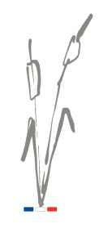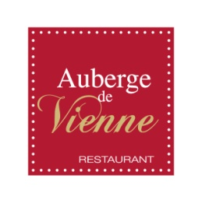



**Menu Plaisir en Sologne**

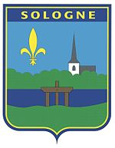***MC900109397[1]***

***29.00€ Entrée & Poisson ou Viande & Dessert***

***Starter & Fish Course or Meat Course & Dessert***

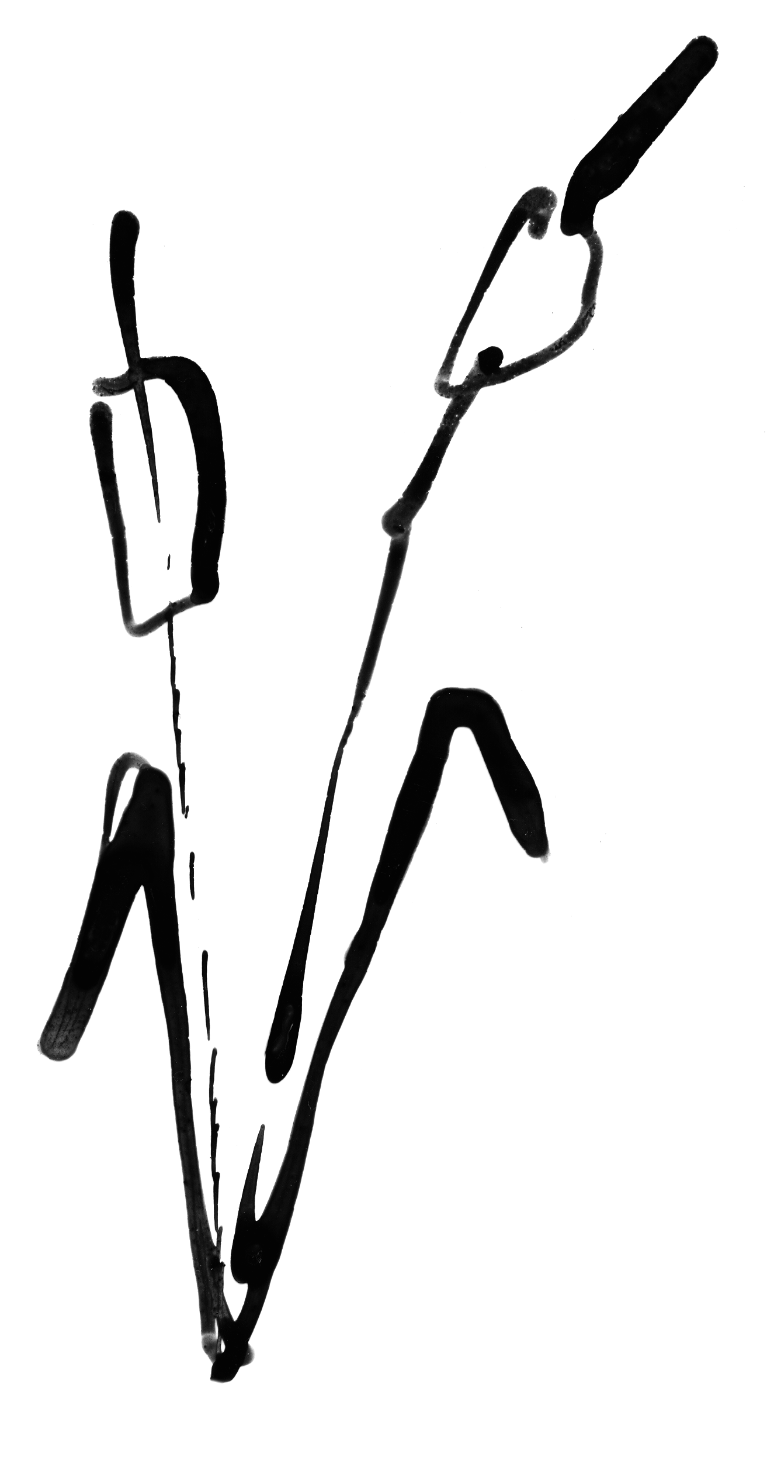

***Cannelloni de Chèvre des Grandes Bordes, Couleurs de Tomates***

***Cannelloni of Goat of the Big Borde Color of Tomatoes***

***Ou / Or***

***Le Filet de Truite Mariné à l’Aneth***

***Trout Fillet Marinated with Dill***



***Le Filet de Carrelet, Beurre blanc au Safran du Gâtinais***

***The Fillet of White butter Squid with Saffron of Gâtinais***

***Ou / Or***

***Le Filet de Bœuf Grillé à la Plancha***

***Grilled Fillet of beef on a Griddle***

***Ou / Or***

***Le Magret de Canard, Sauce Poivre Vert***

***Duck Breast with Green Pepper***



***La Coupe de Sorbet, langue de Chat aux Pralines de Mazet***

***Fanny Mazet cat-Tongue Sorbet Cut***

***Ou / Or***

***Le Feuilleté de Poire d’Olivet***

***Flaky Pastry Tart with Pear Flambed in Pear Liqueur***

***Ce Menu est Servi du mercredi au Vendredi Soir (non servi les jours fériés)***

***Tous nos prix sont service et T.V.A. compris hors boissons***

***All Prices Included Service And Taxes. Drinks are Not Included***

***Menu only served Wednesday trough Friday (not served on holidays) Juin 2019***

